

Начальник территориального

# отдела Управления

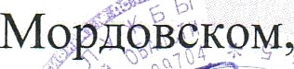

ШКО

3q HOKOM районах.

Самородова

Роспотребнадзора по Тамбовской области

г. Жердевка, Сампурском, Жердевском , Токаревском,

УТВЕРЖДАЮ

Директор МБОУ «Знаменская

# средняя общеобразовательная

лагеря дневного пребывания ,

«Роdннлоны»

МБОУ «Знаменская СОШ» 2025г.